Nieuwsbrief zomer 2007

3 juli 2007

Beste leden,

Even een update over de laatste ontwikkelingen in het Vondelpark.

Huisregels in de zomer
Bewoners van het stadsdeel Oud-Zuid ontvangen met enige regelmaat een Stadsdeelkrant.
Hierin staat wat er zoal in het stadsdeel gebeurt. Een ieder jaar terugkerend onderwerp is wat er wel en niet mag in het Vondelpark in de zomer. Het heeft een tijd Do’s en don’ts in het Vondelpark geheten en Huisregels in de zomer. Dit jaar heet het: Wat mag wel en juist niet in het Vondelpark. U kunt de Stadsdeelkrant ook online lezen wanneer u naar de volgende website gaat: http://www.oudzuid.amsterdam.nl/bestuur_en/stadsdeelkrant

Honden mogen loslopen in het park
In de krant van 12/06/2007 staat: Honden mogen loslopen. Het is fijn dat we dat nog eens bevestigd krijgen in een officiële voorlichtingskrant van het stadsdeel Oud-Zuid, maar we moeten alert blijven. Het is belangrijk dat we als VHV de vinger aan de pols houden. Deze bevestiging van de zogenaamde gedoogpraktijk, waarvan nu al meer dan 100 jaar sprake is in het park, betekent namelijk niet dat we hier ook te maken hebben met een juridische uitspraak van het stadsdeel. De onzekerheid dat het stadsdeel nog steeds ieder moment een andere koers kan gaan varen, blijft in stand. Waakzaamheid is dus geboden!

Er mag gebarbecued worden in het park
In dezelfde editie van de Stadsdeelkrant staat ook dat er gebarbecued mag worden. Dit is volgens ons de eerste keer dat dit wordt toegestaan. Wij willen u adviseren goed op uw honden te letten. Want afgezien van het feit dat deze barbecues vaak laag bij de grond staan, blijven ze ook nog wel eens smeulend achter. Dat doet heel zeer aan de pootjes, mochten ze daar intrappen.
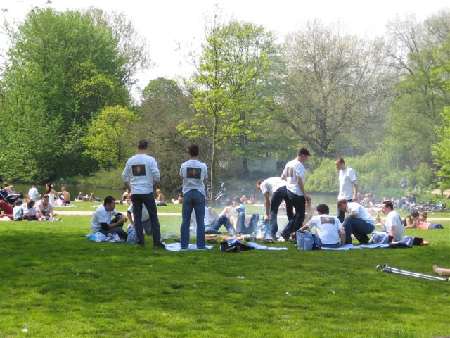

Ook komen we nog wel eens brandende fakkels tegen van de nacht daarvoor. Sommige honden denken dan: ‘hè, daar staat een mooie stok in de grond’, en kunnen de resterende gel over zich heen krijgen. Dit is al bijna gebeurd zoals u hieronder kunt zien.

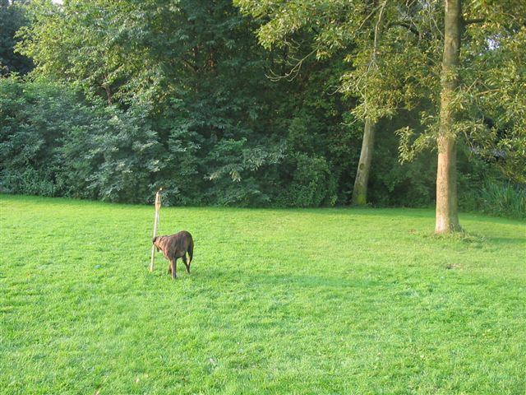

We krijgen de indruk dat de ‘oase van rust’, zoals velen het park graag zouden zien, langzaam aan het veranderen is in een ‘pretpark’. De VHV zou dit zeer betreuren.

De ooievaars
Na alle commotie, dat de kleintjes zouden verhongeren omdat hun ouders niet op de grond kunnen komen vanwege de blaffende en zwemmende honden, is de rust toch weergekeerd. Er is ook nog nooit een reiger doodgebeten dus waarom wel een ooievaar? We laten u hierbij een foto zien van het gezellige ooievaarsnest, om alle geruchten de kop in te drukken! Ze gaan lekker hun gang, groeien gestaag en worden bij gevoerd door o.a. hondenbezitters.
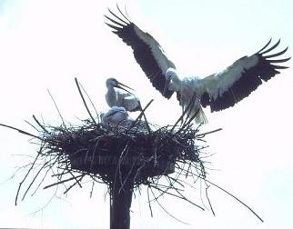

Wij houden u op de hoogte!
Graag wil ik nog even vermelden dat de prachtige foto van de ooievaarsfamilie is gemaakt door een van onze leden: Bart Naessens.

Bart, onze hartelijke dank, het is een prachtige familie foto!

Lidmaatschapsgeld.
Nog enkele leden hebben het lidmaatschap voor 2007 niet voldaan.
Gaarne wederom uw bijdrage voor zo’n belangrijke zaak als het loslopen van uw viervoeter.
ABN. Amro 55 84 30 244 t.n.v. VHV. € 10,00 (meer mag natuurlijk ook!).

Tot zover onze nieuwsbrief in de zomer van 2007
Het bestuur wenst u een prettige, droge en vooral dier vriendelijke zomer.

Met vriendelijke groeten,

Lidia van Oostveen,
Secretaris VHV
www.hondenbezittersvondelpark.nl

